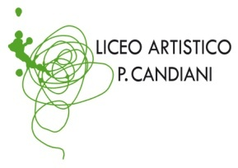  Cert. n. 03.786 | Liceo Artistico Statale Paolo Candiani  Liceo Musicale e Coreutico Statale Pina Bausch  sez. Musicale e sez. Coreutica  Via L. Manara, 10 – 21052 Busto Arsizio  www.artisticobusto.gov.it  tel. 0331633154 – Fax 0331631311  Email:licartib@artisticobusto.com Pec:vasl01000a@pec.istruzione.it  Cod. Mec. VASL01000A – C.F.81009790122 | Liceo Musicale e Coreutico  Pina Bausch  Rev. 06 del 12/10/15

Busto Arsizio, 22 dicembre 2015

OGGETTO: GIORNATA DELLA MEMORIA 2016

In occasione della giornata della memoria il Liceo Candiani Bausch ha contattato l’artista Eyal Lerner (artista eclettico, flautista, cantante che ha lavorato anche, tra gli altri, con Moni Ovadia) per lo spettacolo di memoria ebraica fra musica e racconti dal titolo
“Che non abbiano fine mai”
Lo spettacolo si terrà il 28 gennaio alle ore 11.00 presso il Teatro Manzoni di Busto Arsizio, concesso dal Comune che ha dato il patrocinio.
Si prega di segnalare l’adesione della propria/e classe/i al più presto e comunque non oltre il 18 gennaio 2016.
Il costo del biglietto è di € 5.00. I soldi, raccolti dal coordinatore, saranno versati sul conto corrente della scuola con apposito bollettino di versamento. L’attestato di versamento con il numero esatto degli studenti partecipanti e l’indicazione della classe va consegnato alla sig.ra Rita Raimondi entro il 20 gennaio 2016.
Si allega materiale esplicativo dello spettacolo che vedrà la partecipazione attiva di alcune classi e studenti del Liceo.
Per ogni informazione rivolgersi alla scrivente.

Macroarea 3 Progetto Educazione alla Shoah
Patrizia Fazzini

CLASSE DOCENTE REFERENTE
………………………………………………………………………………………………………………………………..……
……………………………………………………………………………………………………………………………………..
………………………………………………………………………………………………………………………………..……
……………………………………………………………………………………………………………………………………..
………………………………………………………………………………………………………………………………..……
……………………………………………………………………………………………………………………………………..
………………………………………………………………………………………………………………………………..……
……………………………………………………………………………………………………………………………………..
………………………………………………………………………………………………………………………………..……
……………………………………………………………………………………………………………………………………..
………………………………………………………………………………………………………………………………..……
……………………………………………………………………………………………………………………………………..
………………………………………………………………………………………………………………………………..……
……………………………………………………………………………………………………………………………………..

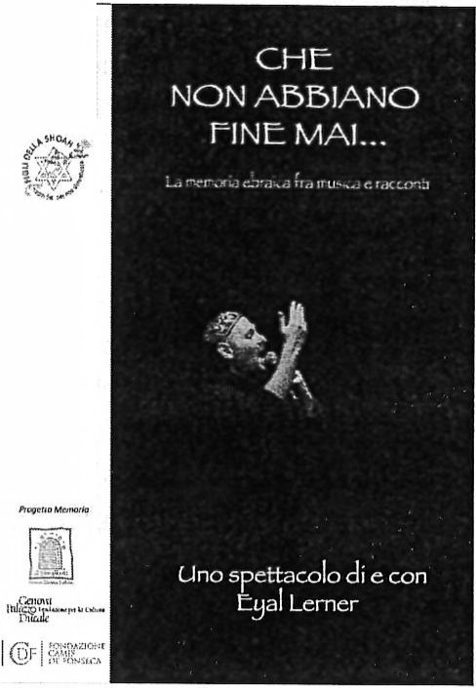CHE NON ABBIANO FINE MAI … La memoria ebraica tra musica e racconti.
-at-UUl14L(
OHL-~SIIOAH
O-• lt IL ,IN D

ROMA Ò
m~
Uno spettacolo di e con Eyal Lerner

LA STORIA

Il 27 gennaio si celebra tutti gli anni il Giorno della Memoria in particolare ricordo dello sterminio e delle persecuzioni subite dal popolo ebraico. Il testo sopra citato è una poesia di Ghana Senesh, una tra le donne ebree più note per il proprio talento e coraggio. Nata in Ungheria nel 1921, emigrò giovanissima in Palestina, si arruolò come paracadutista nell'aviazione britannica per tornare in Europa e contribuire alla salvezza del suo popolo, ma fu arrestata, torturata ed uccisa dai Nazisti. Lo spettacolo intreccia la sua breve ed intensa vita alle tappe che caratterizzano il secondo conflitto mondiale.

LO SPETTACOLO
Prendendo avvio dagli ultimi istanti di vita di Ghana, si narra la storia del popolo ebraico attraverso sia aspetti musicali sia racconti legati alla tradizione: i ragazzi avranno così l'occasione di conoscere una cultura, in particolare musicale, ricca, comunicativa e universale, quella di un popolo che, sopravvissuto a secoli di diaspore e migrazioni, ha saputo trasformare le avversità in ottimismo, creatività e speranza.
La vicenda di Ghana Senesh si dipana accompagnata dalle ironiche canzoni in lingua Yiddish, dalla trascinante musica Klezmer con cadenze russe e zingaresche, dalle dolci melodie Sefardite, nate dall'esilio spagnolo, che echeggiano un deciso sapore arabo e dallo scorrere inesorabile della macchina da guerra nazista con le sue invasioni, vittorie, strategie, non ultimo lo sterminio: la Shoah.
Gli accadimenti di quel periodo nelle città che ospitano la performance o nelle zone limitrofe, il coinvolgimento della popolazione locale, gli atti di eroismo, l'appartenenza partigiana e altre forme di persecuzione, possono essere inserite e narrate anche dagli alunni delle vostre scuole, diventando parte integrante dello spettacolo che i giovani avranno contribuito attivamente a realizzare.

agli ni

INTERATTIVITÀ
Secondo il luogo e la caratteristica dell'istituto scolastico, gli alunni e le alunne insieme e coordinati dal Direttore Artistico possono preparare degli interventi di natura diversa per essere inseriti integralmente nello spettacolo. Questi interventi possono basarsi sul materiale e gli spunti suggeriti sia dalla produzione e sia dall'istituto scolastico stesso (auspicabile), attraverso il canto, la danza, la narrazione e, addirittura, un'eventuale messa in scena teatrale. Un esempio concreto è sul sito www.progettomemroia.org.

CURRICULUM
Artista eclettico, lavora come flautista, cantante, direttore di cori e ideatore di rappresentazioni per la diffusione della cultura musicale ebraica, per lo sviluppo di una cultura di pace attraverso il dialogo musicale interculturale e per le scuole attraverso incontri sul tema della musica classica. Dal 2002 al 2006 ha preso parte ad alcuni famosi musicals: ha interpretato il ruolo di Pertchik nel "Il Violinista sul Tetto" (con Moni Ovadia); ha recitato e curato la direzione corale in "Fame - Saranno Famosi ed ha curato la direzione musicale in "Gian Burrasca". Dal 2007, dopo essersi trasferito a Genova, gira l'Italia con i suoi spettacoli di musica etnica e classica, e propone Master Class e Stage volti al miglioramento dell'interpretazione musicale. In questi ultimi anni ha collaborato con: Moni Ovadia, Fondazione Toscana Spettacoli, Festival delle Nazioni e altri importanti gruppi musicali e prestigiose istituzioni italiane ed estere. A Genova ha lavorato per l'Associazione Primo Levi, Fondazione Garrone, ERG, Palazzo ducale, Compagnia del Suk con Carla Peirolero, Orchestra Bailam, Andrea Liberovici, La Commenda, Gog, Teatro della Tosse. Nel 2009 scrive e realizza lo spettacolo teatrale "Scintille di gloria" per la commemorazione del Giorno della Memoria e "Il Flautino incantato" (patrocinato dalla Provincia di Genova), fiaba musicale sulla storia del flauto dolce. Dal 2011 dirige il nuovo Coro Shlomot, patrocinato dalla comunità ebraica di Genova. Dal 2013 è docente di Flauto dolce e musica etnica al Conservatorio di Valbonne (Francia).

